Zeros reais de uma função real:

Métodos Intervalares:

- Método da Bisseção → Consiste em reduzir o intervalo suscessivamente a metade
- Método da Corda → Consiste em traçar sucessivamente um tangente que passa pelos valores da função nos extremos do intervalo

1. Representar graficamente a função: (maxima, p.e)
2. Quantas raízes tem a função?
3. Isolar cada uma das raízes (definir um intervalo para cada raiz)
4. Implementar o método com o respetivo algoritmo
5. Critério de Paragem Absoluta
6. Aproximação a cada uma das raízes com um erro <= 0.000001
7. Trabalhar com pelo menos 5 casas decimais

a) f(x) = x-2ln(x)-5
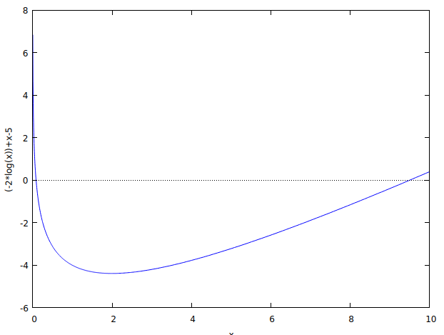
1 →

2 → 2 raízes.
3 → Intervalo raiz 1 → [0,0.5]
Intervalo raiz 2 → [9.1,9.9]
4,5,6,7 → raiz 1 = 0.085677755355834
raiz 2 = 9.503272247314456

b) f(x) = 2^{sqrt(x)} -10*x +1
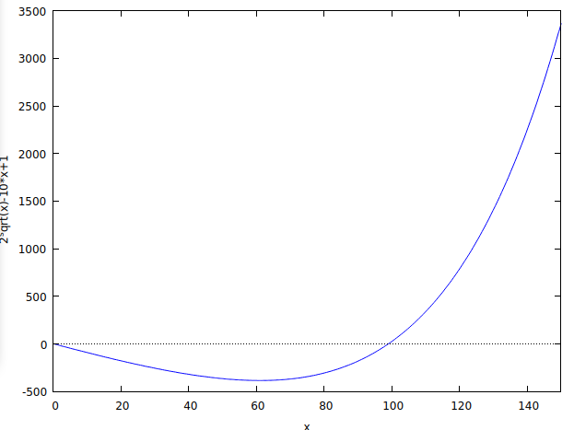
1→

2 → 2 raízes
3 → Raiz 1 → [0,1]
Raiz 2 → [98.5,99.5]
4,5,6,7 → raiz 1 = 0.240483283996582
raiz 2 = 98.99866390228271

c) f(x) = cotg(x)*sin(3*x)-x+1

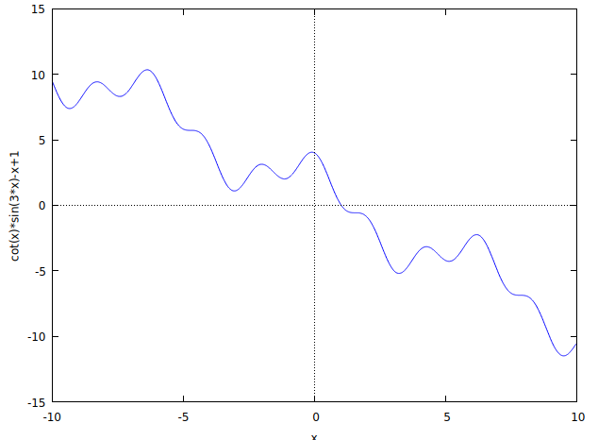
1 →

2 → 1 raiz
3 → Intervalo raiz → [0.5,1.5]
4,5,6,7 → Raiz = 1.0303373336791992

Código (python):

import math
def function1(x):
return x - 2*math.log(x)-5
def function2(x):
return 2**(math.sqrt(x))-10*x +1
def function3(x):
return (1/math.tan(x))*math.sin(3*x)-x+1
def bissection_method_absolute_stop(a,b,f):
i = 0
while(abs(b-a)>0.000001):
i+=1
x = (a+b)/2;
if((f(a)*f(x))<0):
b = x
else:
a = x
print(i)
return x
def bissection_method_null_at_root(a,b,f):
i = 0
while(abs(f(a) - f(b)) > 0.000001):
i+=1
x = (a+b)/2;
if((f(a)*f(x))<0):
b = x
else:
a = x
print(i)
return x
def bissection_method_two_consecutives_stop(a,b,f):
i = 0
x1 = 0
x2 = 1
while(abs(x1-x2) > 0.000001):
i+=1
x2 = x1
x1 = (a+b)/2;
if((f(a)*f(x1))<0):
b = x1
else:
a = x1
print(i)
return x1
def rope_method_absolute_stop(a,b,f):
i = 0
while (abs(b - a) > 0.000001):
i += 1
x = (a*f(b) - b*f(a))/(f(b)-f(a));
if ((f(a) * f(x)) < 0):
b = x
else:
a = x
print(i)
return x
def rope_method_null_at_root(a,b,f):
i = 0
while (abs(f(a) - f(b)) > 0.000001):
i += 1
x = (a*f(b) - b*f(a))/(f(b)-f(a));
if ((f(a) * f(x)) < 0):
b = x
else:
a = x
print(i)
return x
def rope_method_two_consecutives_stop(a,b,f):
i = 0
x1 = 0
x2 = 1
while (abs(x1-x2) > 0.000001):
i += 1
x2 = x1
x1 = (a * f(b) - b * f(a)) / (f(b) - f(a));
if ((f(a) * f(x1)) < 0):
b = x1
else:
a = x1
print(i)
return x1
if __name__ == '__main__':
print(bissection_method_absolute_stop(0.01,1,function1))
print(bissection_method_null_at_root(0.01,1,function1))
print(bissection_method_two_consecutives_stop(0.01,1,function1))
print(rope_method_absolute_stop(0.01, 1, function1))
print(rope_method_null_at_root(0.01, 1, function1))
print(rope_method_two_consecutives_stop(0.01,1,function1))
#print(bissection_method_absolute_stop(9,10,function1))
#print(bissection_method_absolute_stop(0,1,function2))
#print(bissection_method_absolute_stop(98.5,99.5,function2))
#print(bissection_method_absolute_stop(0.5,1.5,function3))

